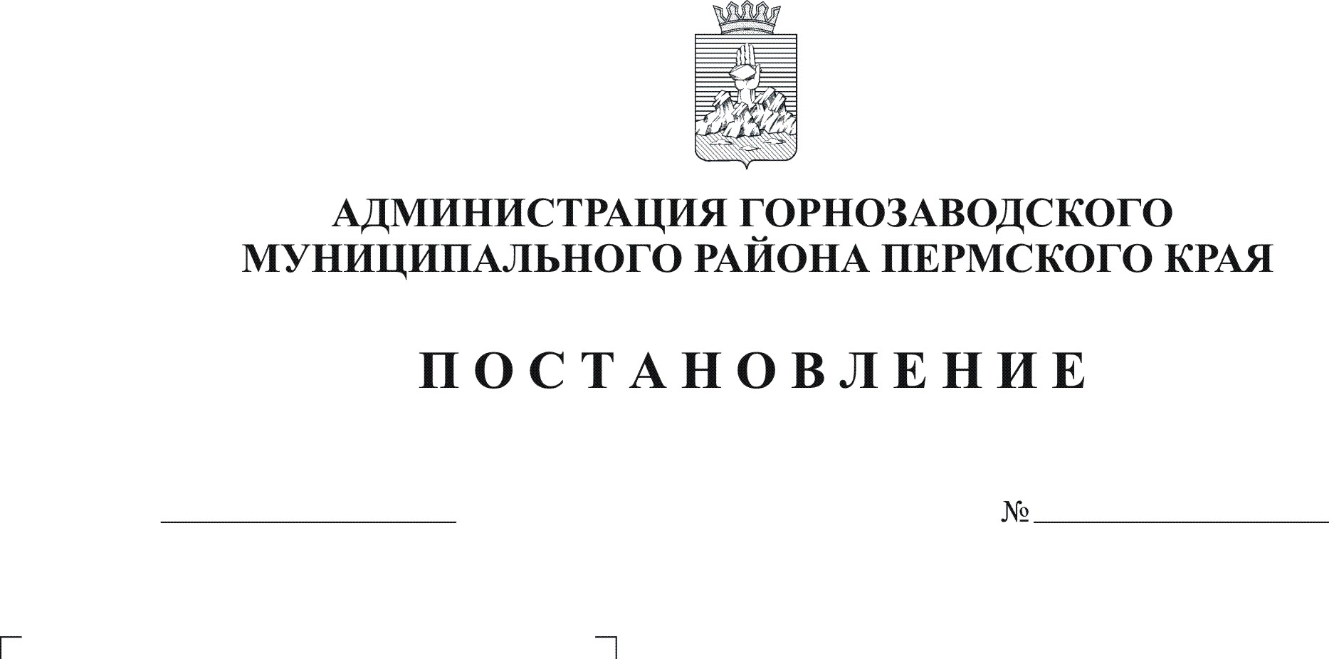
О координационном Совете по делам
инвалидов при главе муниципального
района-главе администрации муниципального района
05.04.2012
382

Руководствуясь статьей 36 Устава Горнозаводского муниципального района Пермского края, в целях координации деятельности по взаимодействию структурных подразделений администрации Горнозаводского муниципального района, федеральных органов власти, муниципальных учреждений, общественных и иных некоммерческих объединений по решению вопросов жизнедеятельности инвалидов
постановляю:
1. Утвердить прилагаемые:
1.1. Положение о координационном Совете по делам инвалидов при главе муниципального района-главе администрации муниципального района;
1.2. Состав координационного Совета по делам инвалидов при главе муниципального района-главе администрации муниципального района.
2. Опубликовать настоящее постановление в районной газете "Новости".
3. Контроль за исполнением настоящего постановления оставляю за собой.
И.о.главы муниципального района-
главы администрации муниципального
района Е.А.Добровольская

Подлинный экземпляр находится в администрации муниципального района

УТВЕРЖДЕНО
постановлением администрации
муниципального района
от 05.04.2012 N 382

ПОЛОЖЕНИЕ

О КООРДИНАЦИОННОМ СОВЕТЕ ПО ДЕЛАМ ИНВАЛИДОВ

ПРИ ГЛАВЕ ГОРНОЗАВОДСКОГО МУНИЦИПАЛЬНОГО РАЙОНА – ГЛАВЕ АДМИНИСТРАЦИИ ГОРНОЗАВОДСКОГО МУНИЦИПАЛЬНОГО РАЙОНА

I.Общие положения

1.1.Координационный Совет по делам инвалидов при главе муниципального района – главе администрации муниципального района (далее - Совет) является коллегиальным совещательным органом, созданным в целях координации деятельности предприятий, учреждений и организаций в работе с инвалидами, а также в сфере формирования доступной среды жизнедеятельности для инвалидов и других маломобильных групп населения в рамках предоставленных полномочий.

1.2.Совет в своей деятельности руководствуется Конституцией Российской Федерации, федеральными законами и иными нормативно-правовыми актами Российской Федерации, нормативно-правовыми актами Пермского края, правовыми актами органа местного самоуправления и настоящим Положением.

1.3.Состав Совета утверждается постановлением администрации Горнозаводского муниципального района.

II.Основные направления деятельности

2.1.Совет в пределах своей компетенции осуществляет деятельность по следующим основным направлениям:

2.1.1.повышение эффективности мероприятий по профессиональной и социальной реабилитации инвалидов;

2.1.2.организация беспрепятственного доступа инвалидов к объектам социальной и транспортной инфраструктуры, средствам связи и информации;

2.1.3.совершенствование дошкольного и базового образования инвалидов;

2.1.4.совершенствование материального обеспечения и социально-бытового обслуживания инвалидов;

2.1.5.создание условий для полноценного отдыха, активного занятия спортом, посещения учреждений культуры;

2.1.6.разработка программы по социальной реабилитации инвалидов;

2.1.7.содействие в обеспечении занятости инвалидов.

III.Основные задачи

3.1.Основными задачами Совета являются:

3.1.1. участие в подготовке проектов правовых актов органов местного самоуправления, затрагивающих проблемы жизнедеятельности инвалидов;

3.1.2. рассмотрение предложений органов государственной власти, органов местного самоуправления, организаций и граждан по проблемам, входящим в компетенцию Совета, и подготовка соответствующих рекомендаций главе муниципального района – главе администрации муниципального района для принятия управленческих решений;

3.1.3. содействие проведению научных исследований и внедрению социальных технологий в целях выявления реального положения инвалидов и выработки мер по его улучшению, формированию необходимой информационной базы;

3.1.4. взаимодействие со средствами массовой информации с целью более полного и системного информационного обеспечения деятельности Совета по решению проблем инвалидов;

3.1.5. сотрудничество с международными, федеральными, краевыми и межрегиональными организациями, участие в совещаниях, семинарах, заседаниях, касающихся проблем инвалидов.

IV.Права

4.1.Совет имеет право:

4.1.1. запрашивать у органов государственной власти, органов местного самоуправления, государственных и муниципальных учреждения (организаций), общественных организаций и должностных лиц необходимые для его деятельности документы и материалы;

4.1.2. формировать временные рабочие группы, привлекать специалистов, научных работников для проведения социологических исследований, экспертной оценки проектов программ, затрагивающих интересы инвалидов;

4.1.3. разрабатывать предложения по принятию мер воздействия на нарушителей действующего законодательства в части, касающейся обеспечения беспрепятственного доступа инвалидов и других маломобильных групп населения к объектам социальной и транспортной инфраструктуры, а также средствам информации и связи.

V.Организация работы Совета

5.1.Совет образуется в составе председателя, заместителя председателя, членов и секретаря Совета.

5.2.Совет возглавляет председатель - глава муниципального района – глава администрации муниципального района.

5.3.В состав Совета могут входить представители функциональных, территориальных подразделений органа местного самоуправления, представители федеральных органов исполнительной власти и органов государственной власти Пермского края (по согласованию), общественных и иных организаций (по согласованию).

5.4.Персональный состав Совета утверждается постановлением администрации Горнозаводского муниципального района.

5.5.Заседания Совета проводятся в соответствии с планом работы Совета, но не реже одного раза в квартал, либо при необходимости безотлагательного рассмотрения вопросов, относящихся к компетенции Совета, проводится внеочередное заседание. Совет при необходимости может проводить выездные заседания.

5.6.Работой Совета руководит председатель Совета, а на период его отсутствия - заместитель председателя Совета.

5.7.Председатель Совета ведет его заседания, обеспечивает и контролирует выполнение решений Совета, назначает руководителей временных комиссий, экспертных и рабочих групп, подписывает принятые Советом решения, принимает решение о проведении внеочередного заседания Совета при необходимости безотлагательного рассмотрения вопросов, относящихся к компетенции Совета.

5.8.Члены Совета осуществляют работу в Совете на общественных началах.

5.9.Члены Совета вправе:

знакомиться с материалами заседаний Совета;

вносить предложения по формированию повестки дня заседания Совета.

5.10.Члены Совета обязаны:

присутствовать на заседании Совета, участвовать в обсуждении рассматриваемых вопросов и выработке по ним решений;

при невозможности присутствия на заседании Совета заблаговременно извещать об этом секретаря Совета;

в случае необходимости направлять секретарю Совета свое мнение по вопросам повестки дня в письменном виде.

5.11. Заседание Совета оформляется протоколом с указанием даты и места заседания, содержания рассматриваемых вопросов, сведений о явке членов Совета и лиц, приглашенных на заседание Совета, других данных, относящихся к рассматриваемому вопросу, а также сведений о принятых решениях. Протокол подписывается председательствующим на заседании и секретарем Совета.

Решение Совета считается правомочным, если на ее заседании присутствует не менее половины членов Совета. Решения принимаются большинством голосов присутствующих на заседании членов Совета. При равенстве голосов голос председательствующего на заседании Совета является решающим.

5.12.Председатель и заместитель председателя Совета несут ответственность за организацию работы Совета.

5.13. Прекращение деятельности Совета осуществляется по решению главы муниципального района – главы администрации муниципального района.

5.14.Организационно-техническое обеспечение деятельности Совета осуществляет функциональное подразделение органа местного самоуправления, на которое возложены функции по обеспечению деятельности муниципальной системы социальной поддержки населения.

5.15.Подготовку и организацию заседаний Совета и решение текущих вопросов деятельности Совета осуществляет секретарь Совета.
УТВЕРЖДЕН
постановлением администрации
муниципального района
от 05.04.2012 N 382

СОСТАВ
координационного Совета по делам инвалидов при главе муниципального района-главе администрации муниципального района

Афанасьев  Александр Николаевич | -глава Горнозаводского муниципального района – глава администрации Горнозаводского муниципального района, председатель Совета
Зерова  Валентина Владимировна | - заместитель главы администрации Горнозаводского  муниципального района по социальным вопросам, заместитель председателя Совета
Чебыкин  Николай Васильевич | - заместитель главы администрации Горнозаводского  муниципального района по развитию инфраструктуры, заместитель председателя Совета
Кадочникова  Светлана Ивановна | - ведущий специалист управления культуры, спорта, социального развития и работы с молодежью администрации Горнозаводского муниципального района, секретарь Совета
Члены совета:
Роман  Владимир Тарасович | - главный врач МУЗ «Горнозаводская центральная районная больница»
Попович  Фаина Ильинична | - начальник Управления образования администрации Горнозаводского муниципального района
Киселева  Людмила Александровна | - начальник управления культуры, спорта, социального развития и работы с молодежью администрации  Горнозаводского муниципального
Рогозина  Марина Анатольевна | - заведующий отделом архитектуры и градостроительства аппарата администрации Горнозаводского муниципального района
Митрохина  Надежда Дмитриевна | - начальник отдела по Горнозаводскому муниципальному району Территориального управления Министерства социального развития Пермского края по Чусовскому и Горнозаводскому районам (по согласованию)
Лагутина  Ольга Александровна | - председатель Горнозаводской районной организации ПКО ВОИ (по согласованию)
Рюмин  Александр Анатольевич | - директор ГКУ Центр занятости населения Горнозаводкого района (по согласованию)
Сазонов  Владимир Иванович | - член Горнозаводской районной организации ПКО ВОИ (по согласованию)
главы поселений (по согласованию)

